Introducció.

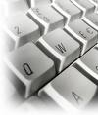
Aquest document pretén aclarir la majoria de termes que hi figuren al Qüestionari d’Avaluació inicial dels alumnes de Batxiller.
És clar que no pretenem recollir aquí tots els termes de la Informàtica i les Telecomunicacions, sinó fer-ne més bé un petit recull que ajudarà als alumnes a aclarir alguns conceptes previs i tenir una visió una mica més global de la Matèria.

Ciberespai - Codi digital – xip – PC – web 3.0 - Microsoft – Software –Cloud Computing - Ascii - Binari – BIOS - Sistema operatiu – MS DOS - PORTS DE COMUNICACIÓ - DRIVER – MICROPROCESSADOR – RAM – Els estàndards IDE i ATA – Unitats d’emmagatzemat - CD-ROM – formatar - BASE DE DADES – codificar – WINDOWS – VIRUS – MULTIMÈDIA – WEB – SCANDISK – EXTENSIÓ d’un arxiu – DEFRAG - ADSL - SQL – Campus Virtual – Compte FTP - Galeta – Applet - WWW - Alan Turing – Arpanet – HTML – URL - HTTP – W3C

Qüestionari i Síntesi final.
Referències

El Ciberespai
La paraula grega kybernetes vol dir timoner, pilot d’un vaixell. Plató, el savi grec, la va fer servir per referir-se, al·legòricament, a un governador, a una persona que guia i controla una comunitat.
Al CIBERESPAI hi trobem empreses, formació a distàcia, jocs, administració electrònica, i en general usuaris que comparteixen informació. ( la web 2.0 )

CODI DIGITAL
Digitalitzar vol dir, en primer lloc, esmicolar, fragmentar. En el cas d’una imatge, els fragments resultants s’anomenen píxels.
A continuació, digitalitzar vol dir quantificar aquests fragments, numerar-los.
Així, un píxel es pot representar amb tres números: Un per indicar el nivell de color vermell que conté, un altre pel nivell de verd, i un altre pel nivell de blau. Tota la imatge queda, doncs, convertida en un seguit de números.
Després, els trossos - les mostres - es quantifiquen. Cada mostra es pot associar, per exemple, a un número que indica l’instant, i a un altre que indica la intensitat. Així, el so queda convertit en un seguit de números.
Però aquests números no tindrien cap utilitat sense la tecnologia adequada per poder treballar-hi, és a dir, per fer càlculs. Aquesta tecnologia és l’electrònica, que sembla feta a mida per a això.
En el camp electrònic, els números - els bits - no pesen, no embruten, no fan soroll… Són, pràcticament, immaterials.

- Veure un petit vídeo sobre el codi digital. Que es troba a la web del programa dígits de TV3

Xip
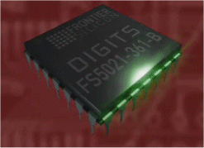
.... telèfon mòbil, tan pràctic i alhora tan lleuger, és el resultat de l’extraordinària evolució tecnològica d’una peça que té a l’interior.

L’anomenada llei de Moore diu que el nombre de transistors integrats en un xip es dobla cada any i mig. A més, cada any i mig, el cost d’aquest xip es redueix a la meitat.

Activitats

- Visualitzem un extracte del clip “El precio de lo gratuito” al Youtube. Contestem un Questionari sobre el clip del Canal Odissey.doc

- Edita el document Activitats Conceptes Generals Tic Batxiller.doc. Tecleja la paraula “Ciutadella al cercador de Google i prova les diferents opcions de cerca .. ( web, imatges, mapes, videos, ... )
- Cerca a la Wikipedia més informació sobre Gordon Moore
- Localitza i apunta l’adreça del programa Dígits de TVCat.
- Localitza a la Wikipedia més informació sobre xips.
- Fes un petit resum del que t’explica l’adreça Els xips del futur.

Algunes adreces web

- Programa dígits de TVC
- Els xips del futur.
- La UPC en el disseny de xips del futur.
- Departament Arquitectura de computadors UPC

Es preveu que en la propera dècada, com a resultat de la contínua miniaturització dels transistors i la conseqüent millora de prestacions, tal com descriu la llei de Moore (Gordon Moore, fundador d'Intel Corporation), un sol xip podrà fer bilions d'operacions per segon, cosa que permetrà un flux de diversos bilions de bytes per segon.
Aquestes impressionants capacitats de computació no transformaran només el flux del processament dels grans centres de dades i serveis de computació, sinó també la potència de consum i la capacitat funcional dels ordinadors personals, els dispositius de comunicació i tots els productes electrònics de lleure i aplicacions domèstiques.

PC
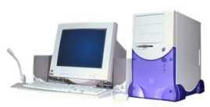
És una màquina d’escriure, un equip per escoltar música i veure un vídeo, una màquina de jugar, un àlbum on guardar-hi fotografies…Tot alhora? Què és aquest prodigi ?

A començaments dels anys vuitanta, la informàtica individual començava a quallar en el mercat. El Commodore 64 va ser un dels ordinadors personals de més èxit.

Però n’hi va haver d’altres, com ara l’anglès Spectrum, l’Amiga…

Algunes adreces web

– Programa dígits de TVC
– Ordinadors en xarxa.

Activitats

- Cerca a la Viquipèdia més informació sobre La història de la Informàtica.
- Cerca els primers que van dissenyar un ordinador personal Apple.
- Localitza i guarda algunes imatges del commodore, Spectrum i l’Amiga a la carpeta ... \Images que penja de la carpeta de treball de la unitat didàctica.
- Anomena almenys 3 dispositius que ens donen accès a la Xarxa. Què és un Ipad ?

Web 3.0
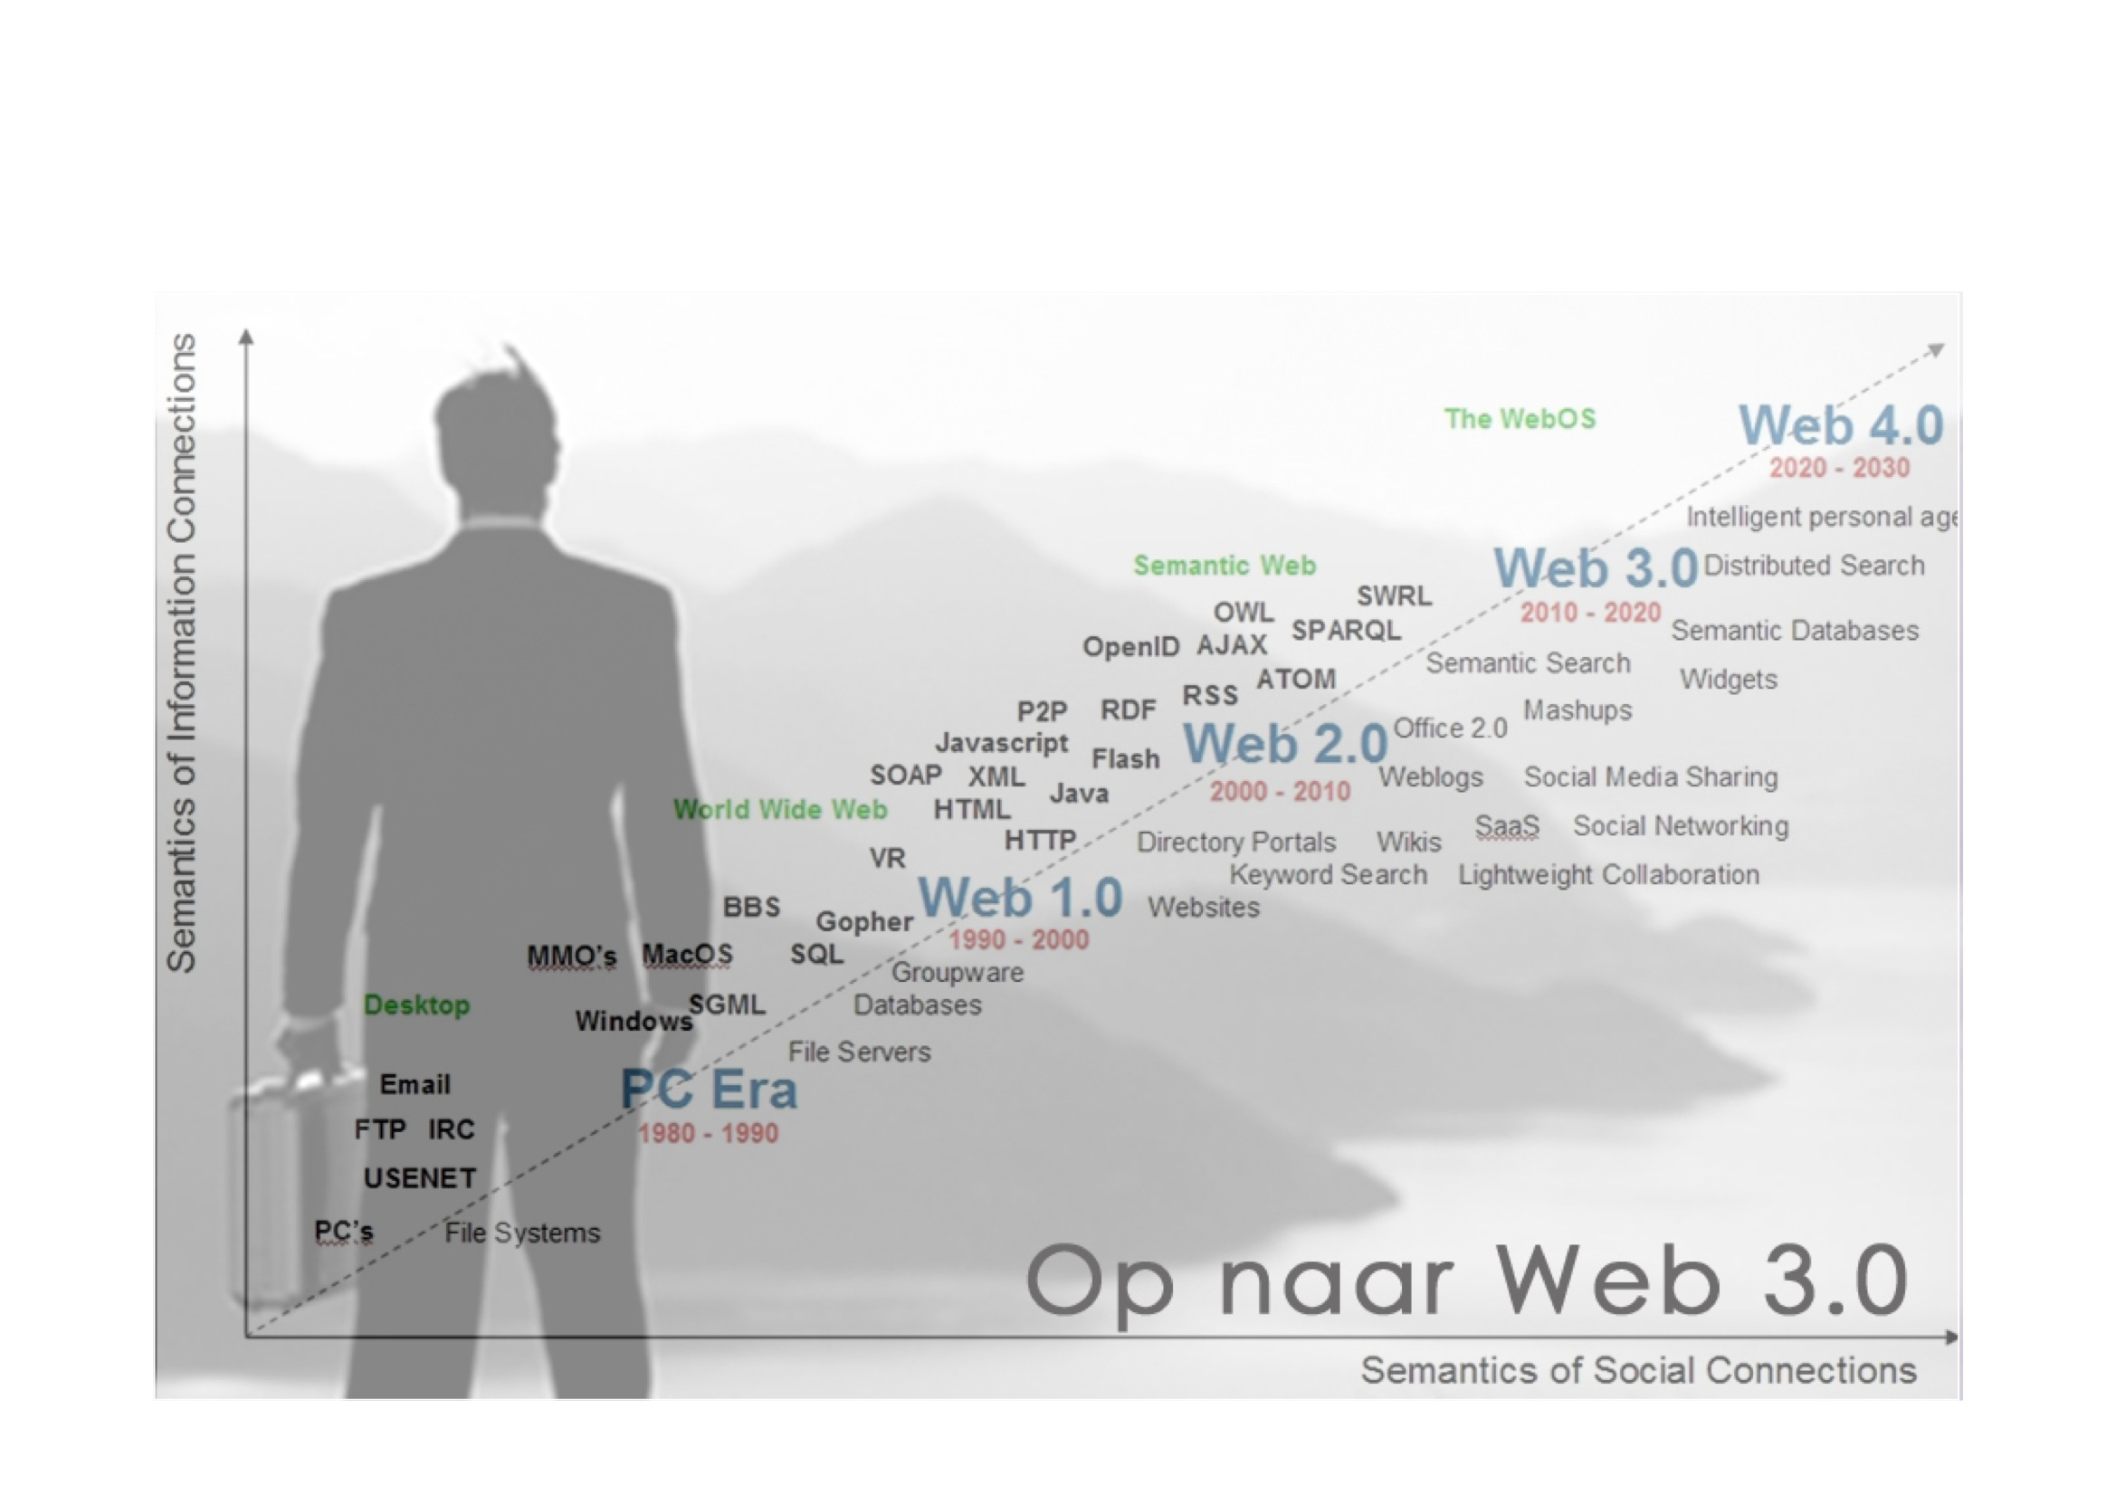
Web 3.0 és un terme que s'utilitza per descriure l'evolució de l'ús i la interacció a la xarxa a través de diferents camins. Això inclou, la transformació de la xarxa en una base de dades, un moviment cap a fer els continguts accessibles per múltiples aplicacions non-browser, L'empenta de les tecnologies d'intel · ligència artificial, la web semàntica, la web Geoespacial, o la web 3D.

Freqüentment és utilitzat pel mercat per promocionar les millores respecte a la Web 2.0. El terme Web 3.0 va aparèixer per primera vegada el 2006 en un article de Jeffrey Zeldman, crític de la Web 2.0 i associat a tecnologies com AJAX. Actualment hi ha un debat al voltant del que significa Web 3.0, i quina seria la definició més adecuada. A continuació apuntem algunes característiques pròpies del web 3.0:
- A partir del 2006 el nombre d’usuaris que s’hi connecten i el nombre de dispositius ( tablets, smartphones, i altres ) augmenta de forma significativa.
- La globalització dels serveis.
- Les empreses, algunes sense Internet no existirien

Veure el clip del Youtube The Futur of Internet. Service web 3.0

MICROSOFT
Fabricant de Software.
Segurament el més conegut degut a la seva quota de mercat que supera el 50% dels programes d’ordinador venuts al món.

Altres fabricants com Symantec, Novell-Wordperfect, Sun Microsystems,...etc., són més específics, es a dir fabriquen un tipus concret de programa com per exemple un navegador per Internet ( i les seves possibles millores, que també reben el nom de versions) com és el cas de Netscape.
La avantatge de Microsoft respecte d’altres fabricants és la seva versatilitat ( fabrica programes de tot tipus, orientats tant al mercat domèstic com per entorns professionals i grans empreses ) i les seves agressives campanyes publicitàries.

Exemples de programes fabricats per Microsoft son els nous sistemes operatius Windows xp, Windows 7,Windows 8, la suite Office ó per exemple la versió anglesa i castellana de l’Enciclopèdia Encarta.

El SOFTWARE.
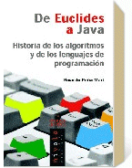
És el conjunt de programes o aplicacions que conte qualsevol PC, Palmtop, Mòbil, ...
Un component principal de l’ordinador és el programa, o sigui, el conjunt d’instruccions que li indiquen com ha de fer una feina. Sense programa, no hi ha res a fer: no hi ha ordinador.

El primer programa que executa un PC és el BIOS, gravat dins un xip que hi ha a la placa del PC.

Algunes adreces web

- Programa digits de TVC
- De Euclides a Java
- Una introducción a la programación. Una petita història sobre els llenguatges de programació d’alt nivell. ( MS DOS, Basic, Visual Basic, llenguatge C, C++, ...)

Tipus de programari

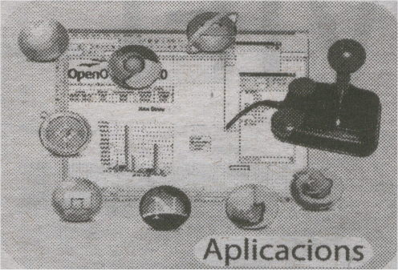
Adware. Aplicacions que mostren publicitat quan els instal·les i els fas servir.
Betaware. Programari que encara s’està desenvolupant ( o en fase de proves ).
OpenCourse. Programari dissenyat específicament per l’educació a distància. Programari UOC, Miriada X
Firmware. Programari instal·lat a un suport de només lectura ( ROM )
Freeware. Programari totalment lliure i gratuït que qualsevol usuari el pot emprar. Android per dispositius mòbils, LibreOffice que és una alternativa a Office de Microsoft
Malware. Programari maliciós ( virus, cucs, troians ... ) generalment amb males intencions.
Shareware. Programari amb funcionalitat limitada i en temps de prova.
Spyware. Programari que recull informació de l’usuari i l’envia a un ordinador remot.

Cloud Computing
L’exemple més conegut és Google Drive. La informàtica en núvol[1] (de l'anglès Cloud Computing) és una forma de computació que té els seus fonaments a Internet i que mitjançant la qual, els recursos compartits, programari i informació, es proporcionen a ordinadors i d'altres dispositius a la carta com a serveis. Es tracta d'un canvi de paradigma després del pas de mainframe a client-servidor que el van precedir en la dècada de 1980. Els detalls són transparents pels usuaris que ja no tenen necessitat de tenir coneixements tècnics, ni control sobre la infraestructura de tecnologia "en el núvol" que els dóna suport.
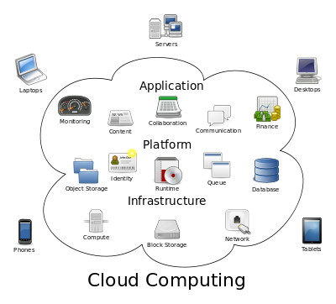
La informàtica en núvol descriu un nou suplement, consum i model de prestació de serveis de TIC basats en Internet, i que generalment implica el subministrament dinàmicament escalable i molts cops virtualitzada dels recursos com a servei a través d'Internet. És un subproducte i conseqüència de la facilitat d'accés als llocs remots de computació que ofereix Internet.

Activitats

- Fica alguns enllaços en els tipus de programari de l’apartat anterior que hem deixat de banda perquè siguis tu mateix autor dels teus apunts.
- Cerca el nom de 3 llenguatges de programació.
- Què vol dir bug en programació ? Què es un ALGORISME ?
Un algorisme que porten tots el editors de text és el que ordena llistes. El podeu provar amb el document Llista de clients.doc
- Edita una de les diapositives de la presentació Google Drive “La mesura de l’Univers”. De moment posa el text proposat i alguna imatge que vagi be aquí mateix.

ASCII
American Standar Code Interchange Information.
El primer sistema internacional de codificació d’informació. Cada caràcter ó símbol ( com per exemple : a , ¿ - + 0 1 2 W Ñ ....) és codificat a una tira binària de 8-bits.
Existeixen taules de caràcters per qualsevol versió de qualsevol sistema operatiu del mercat.
La taula que veiem baix correspon a la taula 850 de la versió 5.0 de MS-Dos.
(Només uns quants, veure la taula complerta a l’Annex I )

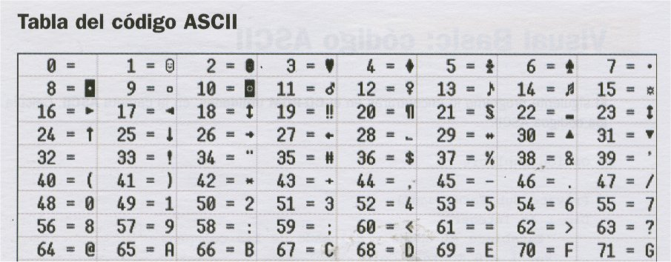

Amb 256 caràcters podem escriure qualsevol document en qualsevol idioma “modern”

 Un disquet té dos tipus d'imants diferents, una de les orientacions de l'imant correspon a l'1 i l'altre al 0 (codi binari).

Vegem el mètode de conversió de nombres en base decimal a base binària :

5 = 22 + 20
129 = 27+ 20 » codi binari » 1000001= 1 byte = 8 bits.
1 bit = 1 o 0 ( un bit és la unitat mínima d'informació ).

DECIMAL BINARI
25 + 23 + 21 + 20
32 + 8 + 2 + 1 = 43 00101011

BINARI
Sistema de numeració que només empra les xifres 0 i 1
La idea aplicada al camp de les comunicacions i la informàtica és que només es transmet ( o rebem ) 2-tipus de senyals que corresponen al 0 i al 1 respectivament.

Els transistors ( cada vegada més integrats en els xips que porten avui dia la majoria d’aparells domèstics ) són sensibles a 2-tipus de senyal ( una corrent de baix voltatge que normalment no passa dels 0,6 Volts i una corrent de voltatge més alt, al voltant de 3,5 - 6 Volts ), altra vegada la idea del 0 i el 1.

Es clar que avui en dia el suport és digital, el disc compacte en format CD-Audio, el CD-Rom per programes i dades informàtiques, la televisió digital per cable,...etc.

CD-Rom Suport òptic de només lectura.
CD-r Suport òptic on és possible guardar i gravar programes.
CD-rw Suport òptic que permet l’escriptura - lectura les vegades
que vulguem. Ideal com a 2n disc dur per guardar dades, só, vídeo, ...etc.

DVD Disc digital versàtil. ( fitxers, audio, música, films, ... )

BIT
Unitat mínima de informació ( un 0 o be un 1 )

BYTE
Cadena de 8 bits con la que se pueden hacer 256 combinaciones diferentes (de 00000000 a 11111111). Cada combinación es un carácter diferente.

Conversió decimal -----> binario

15 = 2³ + 2² + 2¹ + 2^{0 ------------>} tira binaria 00001111
34 = 2⁵ + 2¹ -------> “ “ 00100010
72= 2⁶ + 2³ ---------> 01001000
278 = No es pot escriure en 8 bits

Conversió binari ---> decimal

11111111= 128 + 64 + 32 + 16 + 8 + 4 + 2 + 1 =255
00001011= 8 + 2 + 1 = 11
10101010=
00011101=

BIOS
(Basic Input/Output System) o sistema bàsic d'entrada - sortida. És un petit programa, normalment emmagatzemat en un xip ROM (PROM, EPROM, CMOS o Flash) que és a alguns circuits impresos, principalment plaques base o controladores SCSI. La seva funció principal és trobar el sistema operatiu i carregar-lo a la memòria ([RAM]).
Està normalment programat en ensamblador. Carrega en una adreça de memòria determinada tota una sèrie de funcions per accedir al maquinari. A més, controla l'engegada de l'ordinador (boot) i fa la comprovació i detecció inicial de dispositius o POST (Power On Self Test).

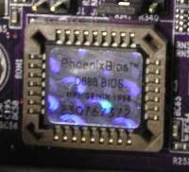
La feina principal del BIOS és establir uns mètodes d'entrada - sortida estàndards per als perifèrics i els dispositius (teclat, ratolí, discs, etc.). Fa que qualsevol sistema operatiu els pugui fer funcionar sense haver d'adaptar-s'hi. També ens permet configurar alguns aspectes del comportament de l'ordinador, i ens permet fer els canvis que abans s'havien de fer al circuit imprès mitjançant jumpers.

SISTEMA OPERATIU.
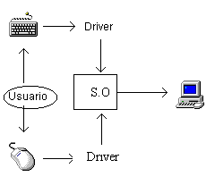És el programa principal de l’ordinador. És el que conté la informació i les instruccions necessàries per a fer funcionar l’ordinador.

MS-DOS: Microsoft - Disk Operative System
OS/2: Sistema operatiu d'IBM
Windows 1.0, 2.0, 95, ... Windows7
Linux, MAC OSX, Solaris i Android per dispositius mòbils.

Algunes adreces web

- Un petit vídeo sobre el sistema binari.
- Val la pena fer una ullada al vídeo Linux, Linux, documental en castellà
- Quins sistemes operatius del mercat coneixes ?

- Una petita història de Google, un exemple de treball colaboratiu.
- Alguna cosa més sobre Google Chrome OS

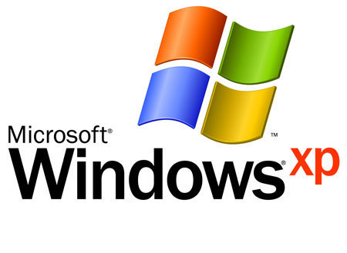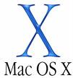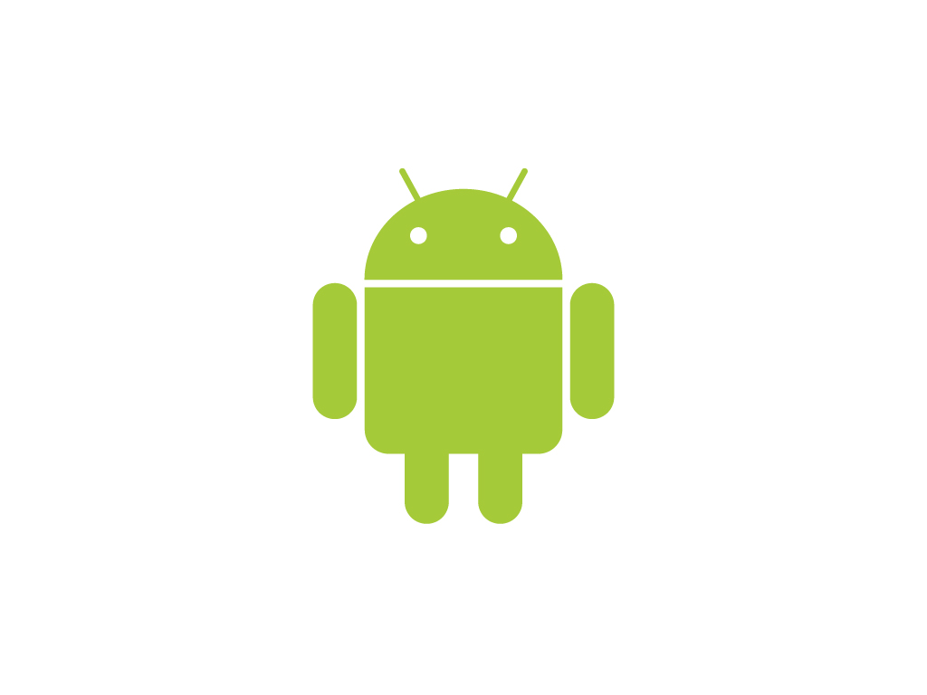

MS-DOS
Sigles que corresponen al sistema operatiu fabricat per Microsoft.
Naturalment dels anys 80 a avui dia han sortit al mercat diferents versions ó millores del programa ( MS-DOS 3.0, MS-DOS 3.1,...MS-DOS 5.0, MS-DOS 6.0, MS-DOS 6.2...) fins a arribar a les noves versions gràfiques com Windows_Xp.

Les sigles D.O.S. signifiquen Disk Operative System ( Sistema operatiu de disc, de fet, el primer programa que hem d’instal·lar a un equip PC per poder treballar, tant amb els diferents programes que ficarem desprès com amb els perifèrics que anirem connectant al equip )

El sistema operatiu és bàsic ja que permet la comunicació del usuari, els programes i els diferents perifèrics amb l’ordinador.

Naturalment hi ha altres sistemes operatius al mercat com Windows_Nt ( també de Microsoft ) per entorns professionals, Unix per miniordenadors i xarxes de comunicació, System_7 per arquitectura Machintosh, OS-2 Warp de la casa IBM, ...etc.

L’avantatge d’emprar les versions gràfiques Windows consisteix en que és el més conegut, amb major nombre de usuaris a tot el món.

La alternativa de LINUX és interessant per aquells usuaris que volen tenir un sistema operatiu molt més econòmic que Windows.
Podeu trobar versions a Internet com per exemple a la URL http://ftp.kernel.org/
De tota manera cal tenir una mica de temps per configurar els diferents perifèrics connectats i fer-los funcionar amb aquest sistema operatiu.
Cal també tenir paciència per trobar les versions dels programes que ens interessen i que funcionin amb la versió de Linux que tindrem instal·lada.

Una informació més detallada a la pàgina principal del projecte http://www.gnu.org/gnu/linux-and-gnu.es.html

PORTS DE COMUNICACIÓ
Són els dispositius ( en forma d’endoll femella o mascle ) que porten els PC’s a la part posterior de la unitat central pensats per connectar els perifèrics com el teclat, el mouse, impressora, mòdem, escàner... etc.

La configuració bàsica d’un PC domèstic porta 1 port paral·lel i 2-ports sèrie.
( + els corresponents ports usb ).

USB (Universal serial bus )
Té l'avantatge d'aprofitar la nova tecnologia "plug and play" dels nous sistemes operatius.
El dispositiu es connecta al PC i el sistema hauria de reconèixer el que hem connectat i configurar el nou perifèric amb els drivers corresponents.

<---------------->

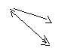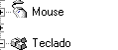
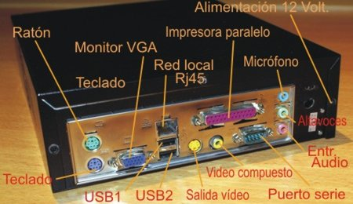

Els nous ports de comunicació USB ( Universal serial bus ) presenten l'avantatge teòrica del Plug-and-play i també la possibilitat d'enganxar diversos perifèrics un darrera l'altre encara que només tinguem un port usb darrera l'ordinador.

DRIVER
Són programes específics que permeten la comunicació dels perifèrics amb el PC.
Generalment depenen del model de dispositiu i del sistema operatiu que l'usuari té instal·lat al PC.
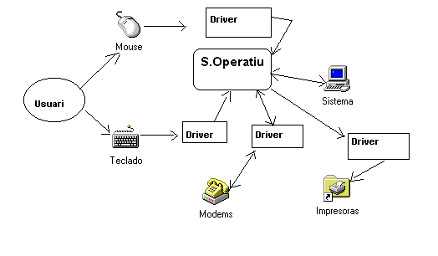
De fet com que la quantitat de marques i models de perifèrics del mercat és molt gran, el més convenient és que juntament amb el perifèric el venedor proporcioni a l'usuari els drivers ( controladors ) corresponents, bé en disquets ó bé amb suport de CD-rom.

Si anem a la icona Panel de Control
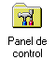
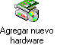Allà hi trobem la ruta típica per instal·lar nous perifèrics ( Una impressora, un mòdem, un scanner....etc. )
Només cal fer clic a la icona Agregrar Nuevo Hardware i completar el procés d'instal·lació.
El més comú és que haguem d'emprar l'opció "Utilizar Disco" i ficar els disquets ó el CD-Rom del fabricant d'aquell perifèric que estem instal·lant.

MICROPROCESSADOR
És com el cor del PC, per ell passen totes les operacions bàsiques d’entrada, sortida de dades.
És un xip altament integrat, enganxat a la placa base del PC.
Les sigles 286, 386,...Pentium en realitat son diferents models fabricats per INTEL.

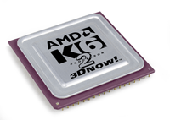

La majoria d'equips que es venen al mercat amb microprocessadors de INTEL porten ja el model Pentium II a velocitats de rellotge superiors a 300 Mhz.
Hi ha altres fabricants de microprocessadors al mercat com AMD o Cyrix que ja tenen models tant potents com els de INTEL i de vegades una mica més econòmics.

RAM
Sigles que corresponen ( Random acces memory ) a la memòria temporal del PC.
És a on es carreguen les instruccions dels programes i drivers que l’usuari empra amb el PC.
Es important tenir la quantitat de Ram instal·lada ( en nombre de Mb. Suficient ) en funció dels requeriments mínims del sistema operatiu i de les diferents aplicacions que vulguem fer servir amb el PC. La majoria de fabricants detallen als seus manuals quins són els requeriments mínims corresponents.
Un signe clar de memòria Ram insuficient és quan l’usuari observa contínuament la llum indicadora de la unitat C:\ ( en funcionament ) encara que no estigui guardant o llegint un arxiu d’aquesta unitat.
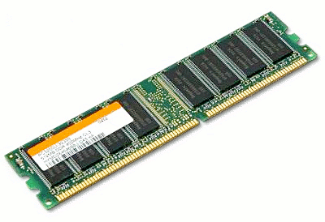

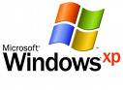
Windows 7 requereix un mínim de 2 Gb. de Ram i és per això que els professionals de la informàtica que monten PC's instal·len ja de manera estàndard aquesta quantitat de memòria.

Els estàndards IDE i ATA
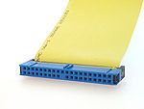
El sistema ATA (Advanced Technology Attachment) o IDE (Integrated Device Electronics, Electrònica de dispositiu integrada), controla els dispositius d'emmagatzematge massiu de dades, com els discs durs (HDD) i ATAPI (Advanced Technology Attachment Packet Interface) i també afegeix dispositius com les unitats CD-ROM.

Serial ATA o S-ATA (acrònim de Serial Advanced Technology Attachment) és una interfície de transferència de dades entre la placa mare i alguns dispositius d'emmagatzemat, com pot ésser el disc dur, o bé d'altres dispositius d'altes prestacions que encara s'estan desenvolupant.

Serial ATA substitueix la tradicional Paral·lel ATA o P-ATA (estàndard que també és conegut com IDE o ATA). El S-ATA proporciona velocitats més altes, més aprofitament quan hi ha diversos discos, més longitud de cable de transmissió de dades i capacitat per a connectar discos en calent (amb l'ordinador encès).
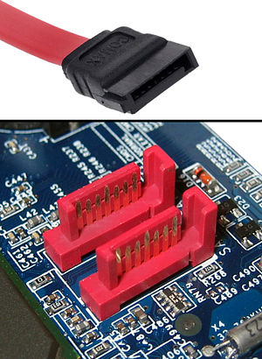
Actualment és una interfície extensament acceptada i estandaritzada a les plaques mares de PC. L'Organització Internacional Serial ATA (SATA-IO) és el grup responsable de desenvolupar i conduir l'adopció d'especificacions estandaritzades de Serial ATA.

CD-ROM
Suport òptic que permet emmagatzemar gran quantitat d’informació ( aprox. 640 Mb., depenent del tipus ) L’usuari ha de disposar d’unitats lectores específiques per llegir-lo, amb aquestes unitats generalment també és possible escoltar música en format CD-Audio ( si disposem de la targeta de só corresponent )

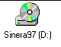

FORMATAR
Procés que consisteix amb organitzar una unitat en pistes i sectors.
L’encarregat d’aquest procés és el Sistema Operatiu ( no tots formaten de la mateixa manera, el que fa desprès impossible llegir aquesta unitat si no disposem del sistema operatiu corresponent )
La unitat formatada tant pot ser un disc dur, un disquet, un disc magnètic i òptic, una unitat Zip, com qualsevol altra que surti al mercat.

BASE DE DADES
Arxiu electrònic que normalment conté gran quantitat d’informació organitzada en registres i camps ( per exemple la base de dades d’alumnes del Centre, cada alumne és un registre, el nom, el telèfon, l’adreça són els camps que constitueixen el registre de l’alumne corresponent )

Hi ha diferents aplicacions al mercat per manejar bases de dades ( que naturalment tindran formats diferents, SQL, Dbase, ... ) que moltes vegades són incompatibles, és a dir una base de dades feta amb Works per exemple, només la podrem llegir si tenim aquesta aplicació al nostre PC.

SQL (Structured Query Language)

CODIFICAR
És el procés que permet guardar amb un altre llenguatge cert volum d’informació que en el seu estat original la majoria pot llegir i també interpretar.

Les bases de la codificació les trobem en temps de la 1ª i 2ª Guerra Mundials, on era essencial que l’enemic no tinguera accés a certa informació estratègica.
De fet per exemple, qualsevol informació escrita que guarda el PC ho fa de forma codificada:

“ La ciutat de Barcelona fou seu dels..........”
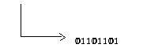.....0110010010001111011 100101

WINDOWS
Entorn gràfic que permet a l’usuari la majoria d’operacions bàsiques com arrancar un programa, copiar un arxiu, instal·lar una impressora,...clicant a una sèrie de finestres, opcions i menús de pantalla de forma intuïtiva i fàcil de manejar.

Les darreres versions són ja autèntics sistemes operatius ( com Windows ME, Windows 2000, Windows Xp, Vista, Windows 7 )

La idea és compartida per altres fabricants com IBM i APPLE.

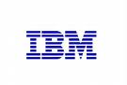

VIRUS
Programa creat amb la intenció de fer malbé dades, programes i tot tipus d’informació del PC.

N’hi ha de molts tipus, fins i tot alguns que quan tornen actius passen a formatar tota la unitat C:\, com a conseqüència l’usuari perd les dades i els programes que tingués instal·lats.

Alguns “circulen” per Internet, ficats dins pàgines Web poc fiables.
No hi ha cap protecció definitiva contra els virus ( semblant al que passa amb la salut pública, ningú està totalment immunitzat contra el grip...)
El millor és emprar un antivirus actualitzat de tots els que hi ha disponibles al mercat.
Avast per exemple disposa d’una versió gratuïta disponible a la seva web i que actualitza periòdicament les empremtes dels nous virus.

MULTIMÈDIA
És la combinació de diverses tecnologies de software per transmetre informació en diferents formats i a la vegada, ja sigui text, imatge i vídeo. Es caracteritza també pel seu caràcter interactiu, on l’usuari selecciona la part d’informació que l’interessa i com vol que li sigui presentada.

S’empra a la majoria d’Enciclopèdies en Cd-Rom, a jocs interactius, a les pàgines Web que visitem per Internet...etc.



Però la vinculació interactiva no es va limitar a textos solament. També es pot interactuar amb sons, animacions i serveis d'Internet relacionats amb el tema que s'està tractant, la qual cosa ha donat origen a un nou concepte: Hipermèdia, resultat de la fusió dels conceptes hipertext i multimèdia. Als sistemes de hipermèdia podem entendre'ls com organització d'informació textual, gràfica i sonora a través de vincles que creen associacions entre informació relacionada dintre del sistema.

WEB
Espai localitzat a un cert Proveïdor de Serveis d’Internet on podem trobar ( si estem connectats a Internet ) informació diversa, ja siguin les darreres versions de Programes comercials de Pc, premsa digital, anuncis d’empreses, informació d’organismes oficials com Universitats, Ministeris, Ajuntaments..

La majoria de pàgines Web són multimèdia ( text, imatge, só...) i també principalment interactives ( l’usuari interacciona amb la pàgina, per exemple omplint un formulari, seleccionant una informació concreta.. )

La xarxa Internet és avui dia d’us habitual als països “desenvolupats”, hi ha empreses que només es dediquen a vendre per aquest mitjà, l’usuari només ha d’accedir a la pàgina Web que l’empresa té publicada a la xarxa Internet.

PERIFÈRIC.
És qualsevol dispositiu físic connectat al PC, un mouse, un teclat, una impressora...

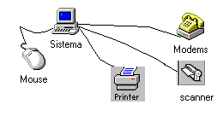
N’hi ha que ens permeten només entrar informació al PC ( teclat, mouse...) i d’altres que són només de sortida com la impressora.

Un escàner permet per exemple digitalitzar imatges i documents de text com un mapa de bits que després l'usuari podrà manipular amb les aplicacions corresponents disponibles al mercat.

Unitats d’emmagatzemat.

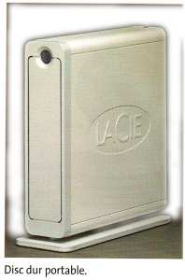
S'han desenvolupat diferents dispositius capaços d'emmagatzemar informació i dissenyats per a diferents propòsits, com ara obtenir una gran capacitat d'emmagatzematge que siguin portables, de baix consum d'energia, de dimensions reduïdes i fins i tot que no tinguin parts mòbils.

De tota manera, cada volta és més habitual guardar arxius a la Xarxa, ICloud per els clients Apple, Box, Dropbox o Google Drive per usuaris de Google. ( La majoria ofereix fins a 5 Gb. d’espai d’emmagatzemat gratuït ) .

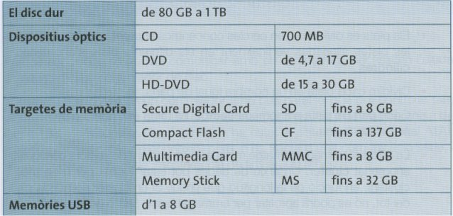

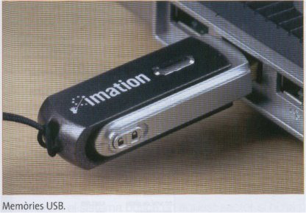

Unitats connectades.
Són dispositius que permeten emmagatzemar informació en diferents suports com disquet ó Cd Rom, cinta magnètica...etc.
El cas més clar és la unitat C:\ ( ó disc dur ) ficat dins la carcassa del PC, on hi tenim instal·lat el sistema operatiu i els diferents programes d’aplicació, així com la majoria de documents que l’usuari anirà generant.

A l’aula tenim instal·lades les següents unitats :

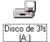 Disquetera de 3 ½, utilitza disquets formatats d’una capacitat de 1.44 Mb. ( unes 1.500 pàgines de text )

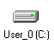 Unitat C:\ ó també disc dur. Els de l’Aula tenen una capacitat d’uns 230 Gb.

Unitat DVD - rw:\ . Serveix per llegir tot tipus de discs compactes en format CD-Rom i escoltar música en format CD-Audio i per gravar CD, DVD
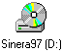La capacitat d’un CD-Rom equival a uns 640 Mb. D’informació.
CD-Rom 640 Mb = més de 400 disquets
= més de 2500 imatges
= més de 200.000 pàgines de text
= 70 min. de música

Naturalment també llegeix i grava dades en format DVD amb els programes apropiats tipus Nero o el mateix administrador d’arxius del Windows.

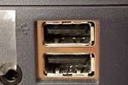
Dos ports USB frontals per connectar un llapis electrònic o qualsevol altre dispositiu pensat per aquest tipus de port, càmera, escàner, impressora ... etc.

Capacitat.
Entenem per capacitat, la quantitat d’informació que podem ficar a qualsevol dels suports magnètics u òptics que existeixen al mercat.

1 byte. Correspon a 8-bits ( zeros i uns ) És el que ens cal per guardar un caràcter.

1 Kb Correspon a 1024 bytes. És la capacitat equivalent a una pàgina de text.

1 Mb Correspon a 1024 Kb. ( Unes mil pàgines de text en codi Ascii )

1 Gb Correspon a 1024 Mb. ( Més de 700 disquets de 1.44 Mb )

1 Tb. Correspon a 1024 Gb. ( És l’espai que ocupava tota la informació digitalitzada a l’any 2009 del museu del Prado de Madrid )

El Sistema operatiu ens indica LA MIDA dels arxius que tenim ficats al PC normalment en Kb.

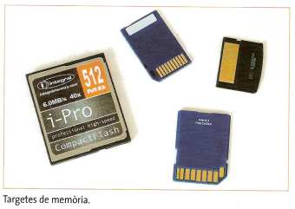

El disc dur
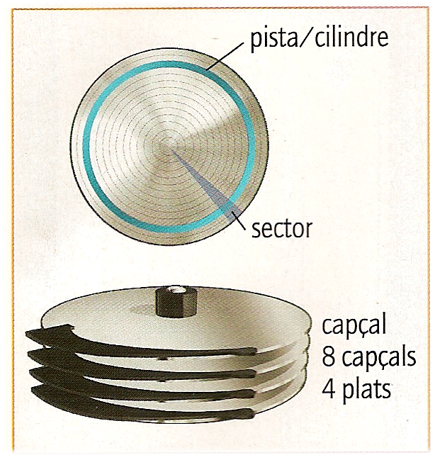
Sabem que és el dispositiu encarregat d'emmagatzemar informació de forma permanent al nostre ordinador més utilitzat actualment.
El disc dur està format per diferents discos o plats units solidàriament a un eix que els fa girar a gran velocitat.

La informació s'emmagatzema en cadascuna de les dues cares de cada plat. A cada cara s'hi col·loca un dispositiu capaç de llegir i escriure la informació anomenat capçal. Per aconseguir més velocitat els capçals no toquen la superfície del disc i, d'aquesta manera, s'evita l'escalfor produïda pel fregament.
El sistema d'arxius, mitjançant la formatació del disc, fa unes marques a la superfície magnètica dels plats que serviran de referència per localitzar la informació.

Els plats es divideixen en cercles concèntrics anomenats pistes. Totes les pistes alineades verticalment en els diferents plats s'anomenen cilindres.

Dividim cada pista en un nombre igual de parts. Cada part de pista s'anomena sector. La mida estàndard d'un sector és de 512 bytes.

Activitats

- Qui va fer la primera versió del sistema operatiur Linux ? Què te de diferent aquest sistema d'altres com el Windows o iOS que son propietaris de Microsoft o Apple ?
- Consulta la Viquipèdia i dóna una definició de sistema operatiu. Els dispositius mòbils, tabletes, smartphones, ... tenen també un “sistema operatiu” ?
- Afegeix a la taula d’unitats vistes abans les noves unitats de mesura. Pots trobar aquesta informació a qualsevol blog d’Informàtica, a la Wikipèdia ...
- Veure el video del Discov Max. que explica el funcionament i muntatge d’un disc dur dins un PC.
- Ves a Inici/Programes /Accessoris/Eines del sistema. Després accedeix a Components/Emmagatzemat/Discs ... Aquí pots obtenir informació sobre les teves unitats de disc.

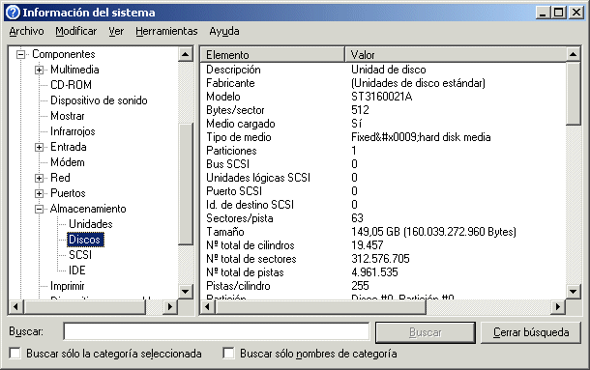

- Anota la informació que has obtingut i calcula la capacitat del disc fent les operacions oportunes, després, comprova que coincideix amb el valor donat al mapa de la unitat C:\

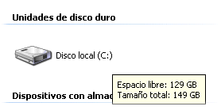

EXTENSIÓ d’un arxiu.

El PC guarda informació organitzada en arxius, aquests a la vegada ficats dins carpetes d’usuari ó de programa. Per exemple la majoria de documents que anirà fent l’alumne quedaran guardats com arxius dins la carpeta de grup corresponent, per exemple :

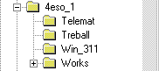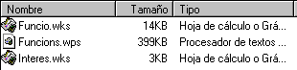

L’extensió són aquests darrers 3-caràcters que veiem darrera el nom de l’arxiu, ens identifica el format de l’arxiu ( si és de text, una imatge, un só,...etc.

Extensions típiques que empraràs a l’aula són :

horari.PUB Document fet amb Publisher, que combina text + imatge.

Unitat.WPS Document bàsicament de text fet amb Ms-Works.

Infotel.HTML Pàgina publicada a Internet.

Texte.TXT Text en codi ASCII (sense negreta, títols, nombres de pàgina...etc.)

Documents de text Vídeo.

·PUB .AVI
·WPS .MOV
.DOC .MPEG
.ODF .MPG
·WPD .DivX
.TXT
.LWP
.PDF

Imatge Documents de só

·BMP ·WAV
·PCX .MID
·JPG, JPEG .MP3
·GIF
.TIF
.SVG
.PNG

EXE -> Aplicació | BMP --> Gràfic | TXT --> Bloc de notes
HLP --> Ajuda | GIF -> Gràfic | HTM --> web Internet
MP3 --> Música | JPG -> imatge comprimida | HTML --> web Internet
WAV --> Música | ICO -- > Icona | ASP --> Internet
AVI --> video | DOC -- > Microsoft Word | PHP --> web Internet
DIV --> video | PDF - > Adobe Acrobat | PPS --> Presentació Powerpoint
ZIP --> Comprimit | RTF -> estàndard de text | PPT --> Presentació Powerpoint  Powerpoint
XLS --> Full de càlcul Excel | MDB --> base de dades Access

l’Usuari quan guarda un arxiu ( generalment ho fa amb certa aplicació com un processador de text, un programa d’edició, un gestor de bases de dades...) mai ha de posar l’extensió de l’arxiu.

És la aplicació que genera l’arxiu la que s’ocupa de posar el punt ( que separa el nom de l’extensió ) i darrera l’extensió, que permet després al sistema identificar quin programa serà capaç de “llegir” aquest arxiu.

SCANDISK

És una utilitat que ja portaven altres versions de MS-DOS i que en Windows Xp es troba anant a Propietats de C:\ i triant la opció corresponent.

Serveix bàsicament per comprovar qualsevol unitat de Lectura / escriptura en dos sentits :

a) Fa una comprovació lògica de la unitat. Comprova que les 2-copies de la FAT coincideixen i que no contenen entrades incorrectes. ( com per exemple 2-arxius ocupant la mateixa zona de la unitat )

b) Comprova físicament la unitat de manera que si troba sectors defectuosos els marca com dolents i a partir d’aquest moment el sistema operatiu deixa d’emprar aquest espai per guardar arxius.

DEFRAG
És una altra utilitat que es troba a “Eines del Sistema”
Serveix per fer-ne el que se’n diu una optimització de la unitat, aconseguint que tots els arxius quedin guardats a zones consecutives de La unitat. ( Evita els anomenats fragments d’un arxiu, que sempre ralenteix una mica la seva lectura )

També mira d'organitzar el disc dur de manera que tot l'espai ocupat per arxius quedi junt dins la unitat.

Quan engeguem aquesta utilitat ens mostra un "mapa virtual" de la unitat que estem explorant i ens dona detalls de l'estat lògic: clústers que no es mouen, situats a l'inici de la unitat, marcats com a "dolents" i que el sistema no emprarà...etc.

ADSL (asymmetric digital subscriber line - línia d'abonat digital asimètrica)
Línia d'abonat que transmet senyals digitals per un canal d'anada de més amplada de banda que el canal de retorn corresponent, utilitzant els mateixos cables que la telefonia analògica.

SQL (structured query language - llenguatge d'interrogació estructurat)
Llenguatge d'interrogació, d'actualització i de gestió de bases de dades relacionals reconegut com a estàndard per l'Organització Internacional per a la Normalització (ISO).

campus virtual
Conjunt de serveis accessibles per mitjà d'una xarxa telemàtica, generalment Internet, que fan possible la interacció i la transmissió de coneixement i d'informació entre l'alumnat, el professorat i el personal de gestió d'una universitat, sense necessitat de coincidir ni en l'espai ni en el temps.

compte FTP
Compte que permet a un usuari d'accedir als fitxers d'un servidor per mitjà del protocol de transferència de fitxers.

Galeta (cookie)
Fitxer amb informació sobre els hàbits, les preferències i el comportament d'un internauta que visita una pàgina web, que el servidor envia al disc dur de l'ordinador de l'internauta mitjançant el navegador.

Applet
Una miniaplicació (applet en anglès) és un component de programari que corre sobre el context d'un altre programa, com ara un navegador web. Les miniaplicacions acostumen a desenvolupar una funció molt concreta que no pot ser usada de forma independent, i d'aquí ve el prefix "mini-", ja que es tracta d'una aplicació reduïda.
De fet la majoria s’escriuen en alguna versió de Javascript, ( un petit vídeo del curs Idesweb sobre el llenguatge ).

Alguns exemples

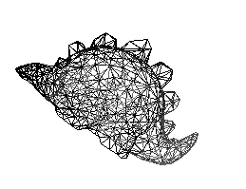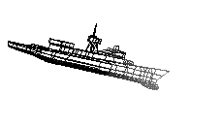

Activitats

- Afegir i contestar la sintesi guiada darrera els apunts.
- Enriquir el document amb links a la Wikipedia
- Crear un diccionari personalitzat per afegir paraules noves ( anar a TermCat )
- Traduir amb Google alguns textos que encara estan en castellà.
- Cerca una notícia local sobre el tema “Redes para el futuro”. Còpia aquí mateix el fragment que trobis més interessant.

WWW
Teranyina de documents publicats a Internet. És el servei més utilitzat de la xarxa.
De res serviria tanta informació publicada a Internet sense una eina per trobar-la, i en això Google és un expert.

ARPANET
La xarxa d'ordinadors "ARPANET" (Advanced Research Projects Agency Network) va ser creada per encàrrec del Departament de Defensa dels Estats Units com a mitjà de comunicació per als diferents organismes del país. El primer node es va crear a la Universitat de Califòrnia i va ser l'eix central d'Internet fins el 1990, després de finalitzar la transició al protocol TCP/IP al 1983.

Alan Turing (1912-1954)
Turing va estudiar matemàtiques al Kings College de la Universitat de Cambridge, on posteriorment seria professor. El doctorat ho va obtenir a la Universitat de Princeton (EUA) presentant el seu tesi doctoral sota la direcció de l'especialista en lògica matemàtica Alonzo Church.
Durant la II Guerra Mundial va ser un dels principals investigadors que van treballar en els serveis secrets britànics per desxifrar els codis nazis i permetre als aliats anticipar els atacs i moviments militars alemanys.
Referències a la web, veure també el clip de la UNED en el seu centenari.

HTML
Acrònim d’Hyper Text Markup Language, en català, "llenguatge de marcat d'hipertext"), és un llenguatge de marcat que deriva de l'SGML dissenyat per estructurar textos i relacionar-los en forma d'hipertext. Gràcies a Internet i als navegadors web, s'ha convertit en un dels formats més populars que existeixen per a la construcció de documents per a la web.

URL
L’Uniform Resource Locator (anglès), més conegut per l'acrònim URL o en català localitzador uniforme de recursos (RUL) és una adreça formada de caràcters alfanumèrics que indica la localització d'un fitxer o d'un directori a Internet i que permet d'accedir-hi.
http://www2.infotelecom.es/~ecampins/Materials/Tic Batxiller/Presenta.html

HTTP
El protocol de transferència d'hipertext o HTTP ( HyperText Transfer Protocol ) estableix el protocol per a l'intercanvi de documents d'hipertext i multimèdia al web. HTTP disposa d'una variant xifrada mitjançant SSL anomenada HTTPS.

W3C
El Consorci World Wide Web (W3C) és una comunitat internacional que es desenvolupa oberts normes per assegurar el creixement a llarg termini de la web. Llegiu sobre la missió del W3C .

Activitats

- Afegeix tu mateix al document Acronims de les tic.rtf, el W3C, WWW, HTML i el DNS que s'explica al clip sobre “els dominis d'Internet” de la fundacio.cat
- Consulta a la Viquimèdia ( que conté tot tipus de material audiviosual ) a veure si trobes algun clip sobre la història de les primeres computadores i ordinadors.

- Per cert, què és la ICANN, una empresa, un projecte, una organització ... ? A què es dedica ? Ens pots fer un petit resum ?

Qüestionari.

- Algunes unitats com les de l’aula admeten diferents tipus de discs. Podries explicar breument les diferències entre un CD-R, CD-rw, DVD-rw ?

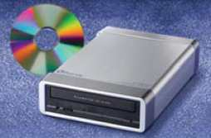

- Indica al menys el nom de 3 sistemes operatius del mercat.

- Escriu en binari els nombres decimals 123, 95 i 34.

123 = 2⁶ + 2⁵ + 2⁴ + 2³ + 2¹ + 2⁰ = 01111011
95 = 2⁶ + 2⁴ ⁺ 2³ + 2² + 2¹ + 2⁰ = 01011111

- Si un arxiu ocupa 1.608 Kbytes, traduït a caràcters en codi ASCII quants serien ?
13 | 00001101
28 | 00011100
47 | 00101111

1.608 x 1024 bytes = Uns 1.646.592 caràcters x 8 = 13.172.736 bits
Els caràcters que apareixen corresponen a les tires binàries indicades ?

- Què entenem per informació digital ?
Informació guardada i codificada emprant només 2-símbols, el zero i la unitat. A un CD-rom per exemple aquests símbols corresponen a la mida dels microforats que només deixen passar la llum làser, aquests es veuen només amb microscopi i només n’hi trobem de 2-tipus, que corresponen al zero i a la unitat lògica.

- Si nosaltres estem connectats a Internet, qualsevol altre persona connectada pot accedir al contingut de la nostra unitat C:\ ?

Generalment la resposta es que sí, existeixen empreses i els programes corresponents que rastregen els ports del nostre PC cercant una porta per entrar ( aprofiten alguns “forats” de seguretat dels navegadors. De tota manera, normalment l’ordinador d’un usuari qualsevol no és potencialment víctima d’atacs dels hackers.

Aquests pirates informàtics solen atacar ordinadors més grans i que contenen dades d’interès general o dades molt particulars d’empreses importants.

* hacker :
Dins del sentit despectiu del terme també cal diferenciar entre els crackers (aquells que entren il·legalment a ordinadors aliens, creen virus, roben números de targetes de crèdit, etc.) i els hackers que, sempre que fan intrusions a d'altres ordinadors, ho fan amb fins informatius i no delictius.

- De quantes generacions d’ordinadors parla la història de la informàtica. ?

- Tradueix les sigles O.S.
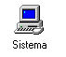

- Quines avantatges suposa al usuari emprar un entorn gràfic ?
Bàsicament, l'avantatge resideix en que l'usuari no necessita coneixements de l'MS-DOS, ni aprendre comandaments o cap altre llenguatge específic.

La majoria de feines habituals, copiar un arxiu, imprimir, engegar una aplicació,...ho aconsegueix clicant amb el ratolí a diferents opcions i quadres de diàleg.

- Quin és el primer programa que l’usuari ha d’instal·lar al PC ?
Un sistema operatiu, per ex. Linux, Mac-OS2 ( per dispositius Apple), Windows Xp
Hi ha també la possibilitat que el sistema sigui “portable”, i configurar el BIOS perquè arranqui des de l’usb. Hi ha tot un programari portable per instal·lar a un usb a la web http://portableapps.com

- Anomena 2-dispositius d’entrada/ sortida de dades d’un PC.
Llapis electrònic, mòdem ADSL.

- De quin tipus serien els arxius llistats baix ?

Factura diari.doc Típic document de ...
lugar.exe
Conceptes generals.html Una ...
Photoshop.hlp Arxiu d’....

- Quina és la funció bàsica d’un driver ?

Bàsicament són programes que permeten la comunicació de l'usuari amb l'equip i els diferents perifèrics connectats al PC.
Depenen del model de perifèric i del sistema operatiu que tinguem instal·lat

- Pentium és un model de microprocessador ó bé és un nou model de PC que ha sortit al mercat ?

Els models de microprocessadors fabricats per Intel superiors al model 486 reben el nom de "Pentium".

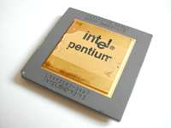

- Explica breument què és un Applet ?
Generalment un petit programa escrit en llenguatge Java, que es pot ficar per exemple dins una pàgina web.

- Tradueix les sigles DVD referides al nou suport per guardar informació digital ( text, imatges, só, vídeo..)

- Quin és el primer instrument de càlcul que es coneix fora emprat per els humans ?

18. Quan apareix la primera generació del que anomenem ordinadors personals o PC’s ?

Podríem dir que aproximadament als anys 80 apareixen al mercat els primers ordinadors personals. ( encara que amb limitacions evidents de memòria, sense disc dur, … etc. )

19. Quin és el nom del matemàtic que va dissenyar l’estructura i funcionament dels ordinadors en que es basen els actuals equips PC ? John Von Neumann

20. Anomena un dels fabricants de microprocessadors existents al mercat.
El més conegut és INTEL donat que la majoria de programes de Microsoft intenten aprofitar les possibilitats que donen els “micros” d’aquesta empresa. D’altra banda CYRIX o AMD fabriquen microprocessadors quasi tant bons com els de INTEL.

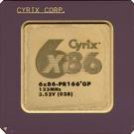

21. Quin és el nom del protocol que fa possible la comunicació d’ordinadors diferents connectats per tot el món mitjançant la xarxa Internet ?
TCP/ip

22. Indica almenys tres coses concretes que ens permet el fet d’estar connectats a la Xarxa Internet ?

❑ Consultar en temps real multitud de documents publicats a la Web.

❑ Accedir a escenaris virtuals com museus, pàgines de Ciència i Tecnologia, visita guiada d’una ciutat, … etc.

❑ Enviar i rebre correu electrònic, molt més ràpid que el correu convencional i amb la possibilitat d’adjuntar tot tipus d’arxius, imatges, programes, documents… etc.

Síntesi guiada.

Elabora el teu propi resum de la unitat, completant els espais buits amb les paraules clau.

1. El nucli del sistema operatiu s'anomena ....... . Gràcies a la plataforma que crea, a l'ordinador es poden executar altres ............

2. Actualment, hi ha diversos sistemes operatius. L'empresa ....... ha tret al mercat el sistema operatiu Vista, i els ordinadors de l'empresa ....... fan servir el MAC OS X.
També existeix el sistema operatiu ....... que forma part del programari lliure.

3. L' ....... d'un arxiu ens indica quin tipus d'informació conté. Podem saber que un arxiu és ........ si té l'extensió .exe i que és una ....... si té l'extensió .jpg.

4. Al mercat hi podem trobar diversos dispositius el ....... , que només té una capacitat de
700 MB; el ....... , que pot arribar fins a 17 GB, i el Blu-ray, que supera els 50 GB.

5. Els plats d'un disc dur es divideixen en cercles concèntrics anomenats ....... . Al seu torn, cada pista es divideix en parts iguals, els ....... , amb una mida estàndard de 512 Kb.

6. Actualment, els controladors de disc més utilitzats són l’....... , que utilitza un bus paral·lel, i el ....... que n'utilitza un de sèrie i té velocitats de ....... superiors.

7. La diferència entre una còpia total i una d' ....... és que la primera fa una còpia de totes les ....... , mentre que la segona només copia les que han canviat des de l'última còpia feta. Les còpies s'han de fer com indiqui el pla de ....... establert.

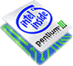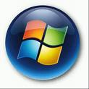

paraules clau

Microsoft | extensió | programes | imatge
òptics | pistes | sectors | kernel
Linux | ATA | executable | Apple
CD | transferència | DVD | bytes
5-ATA | seguretat | incremental | dades

Referències.
Doncs, és clar hi ha un munt de fonts d’informació disponibles a la Xarxa ... la llista de baix és només un petit exemple:

- Web del nostre departament Informàtica de IES JM Quadrado.
- Els programa de tv digits.cat de tv 3 de Catalunya.
- El bloc de la UPV .
- La web de la Xtec, xarxa telemàtica de Catalunya.
- La Viquipèdia, que cada dia conté més articles en tots els idiomes
- El blog del iDesweb, curs massiu de disseny d’aplicacions web.

